Решения и ответы
городской олимпиады школьников
по геометрии , 5 класс
1.

Ответ
2. Ответ. 5 квадратов.
6 квадратов вырезать не удастся, т.к. даже самые маленькие 6 квадратов занимают площадь 1+4+9+16+25+36=91, что превосходит площадь прямоугольника. (Другое рассуждение, приводящее к тому же выводу без привлечения площадей, основано на следующем: если мы поместим два квадрата со стороной 6 и 5, то они примыкают друг к другу, и тогда для квадрата со стороной 4 не хватит места, т.к. 5+4>8).
5 квадратов со сторонами от 1 до 5 разместить очень просто (например, поместим квадрат со стороной 5 в угол прямоугольника и приставим к одной его «свободной» стороне квадрат со стороной 4, а к другой – квадраты со сторонами 3 и 2).
3. Как плавала рыбка, показано на правом рисунке, а вид сверху — на левом.
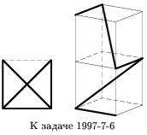
4. Четырежды приложив шаблон, нарисуем прямоугольники
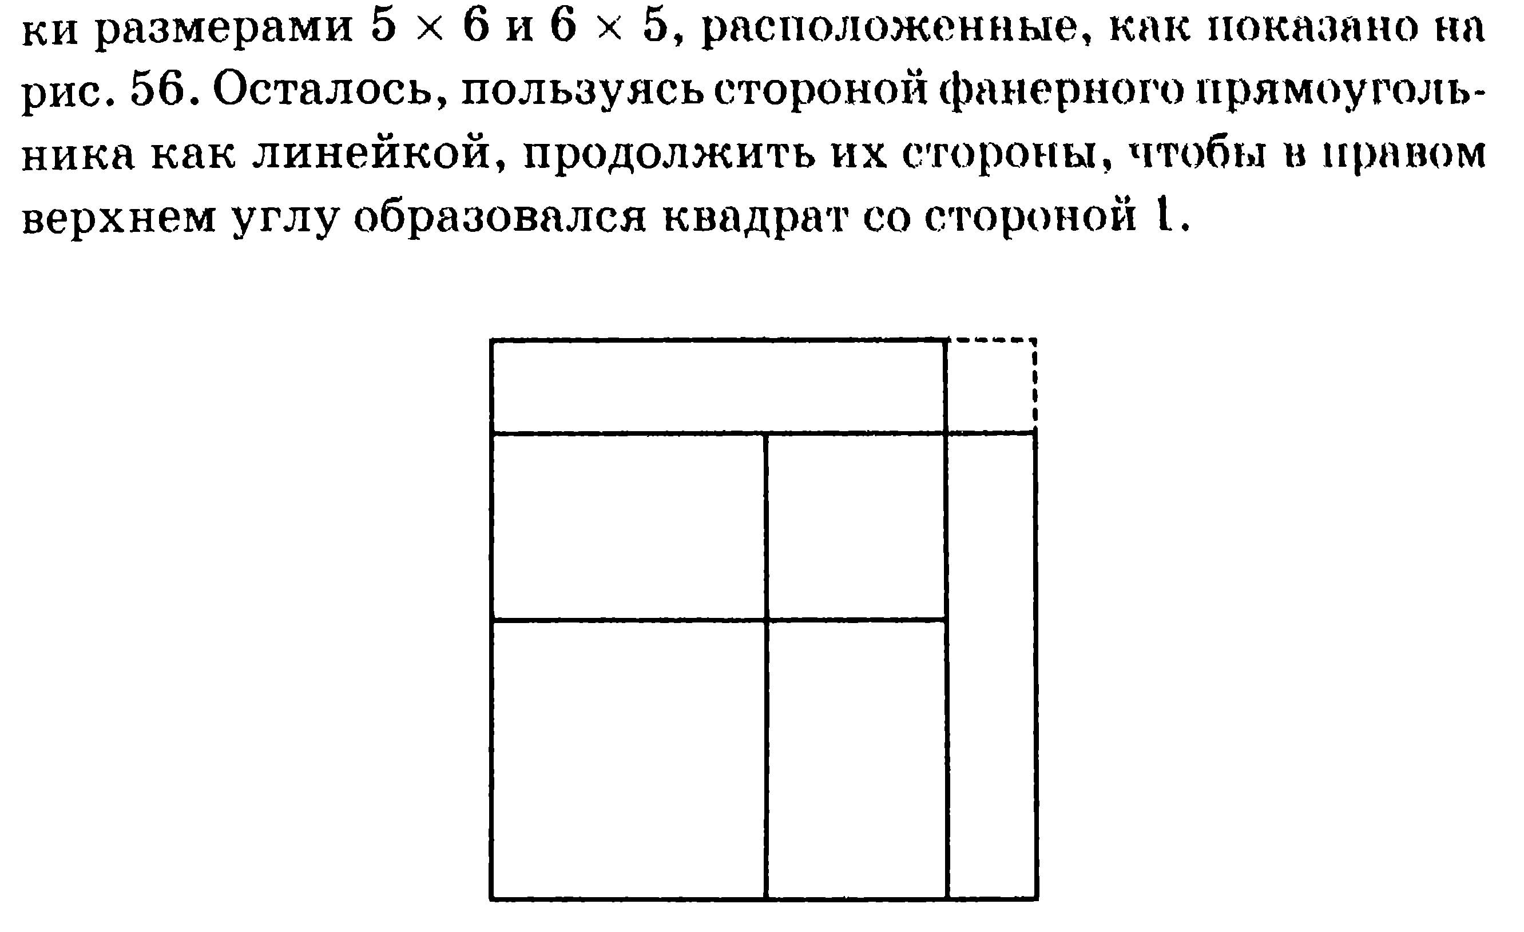
5. Ответ: 133 см² и 171 см².
Возможны два варианта параллелепипеда построенного из 